Bài báo cáo Domain Controller

Dương Chí Khang – 1822040036 Nhóm SE

Phân biệt Domain và không Domain

* **Domain (tên miền):** Là địa chỉ duy nhất để xác định một trang web trên Internet, như example.com. Domain giúp người dùng truy cập các trang web mà không cần nhớ địa chỉ IP (chuỗi số phức tạp) của server lưu trữ trang web đó.

Ví dụ: google.com, facebook.com, duongchikhang.com.

* **Không domain:** Điều này thường chỉ một địa chỉ IP trực tiếp hoặc một URL không có tên miền cụ thể. Thay vì dùng tên miền dễ nhớ, bạn sẽ dùng địa chỉ IP hoặc tên host khác không thuộc một tên miền chính thức.

Ví dụ: Sử dụng 192.168.1.1 để truy cập một trang thay vì example.com.

Ⅰ.

Cài đặt dịch vụ Active Directory Domain Services

Click Server Manager/Add Roles and Features. Tại cửa sổ Add Roles and  
Features Wizard, Click vào Next và Next liên tục như hình.

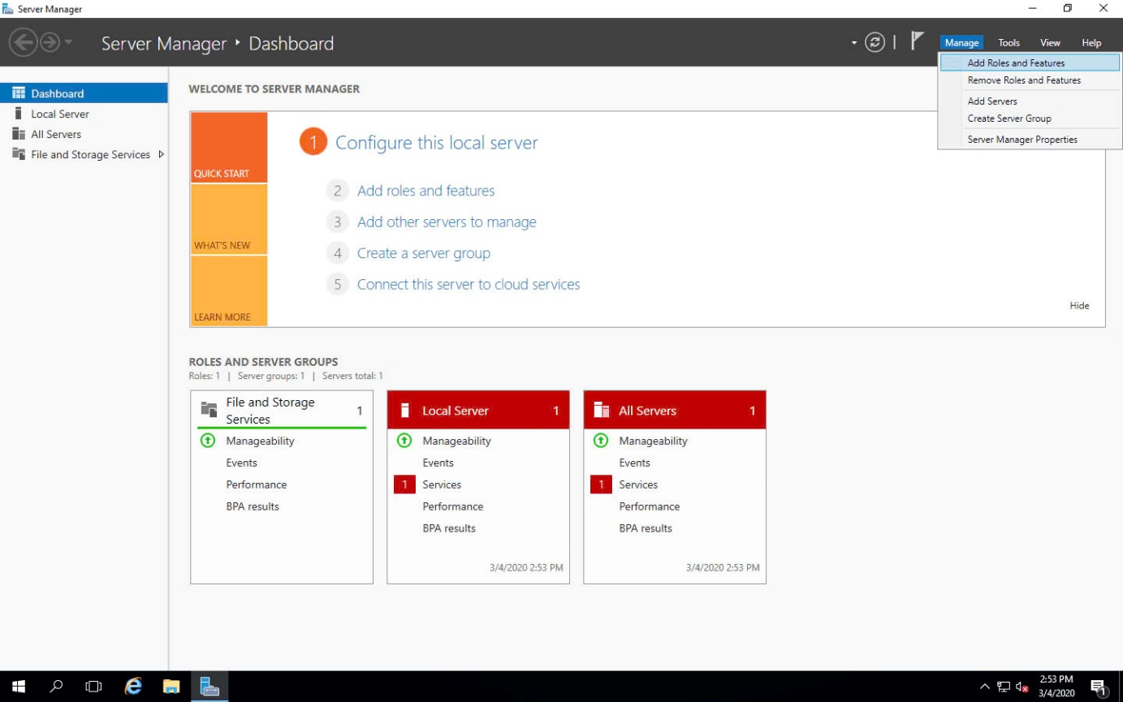

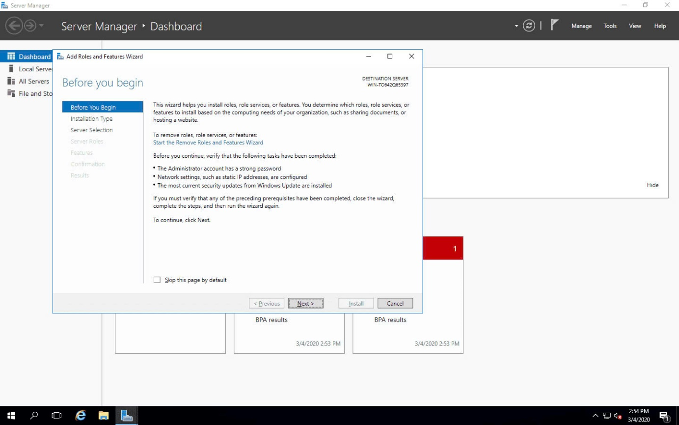  
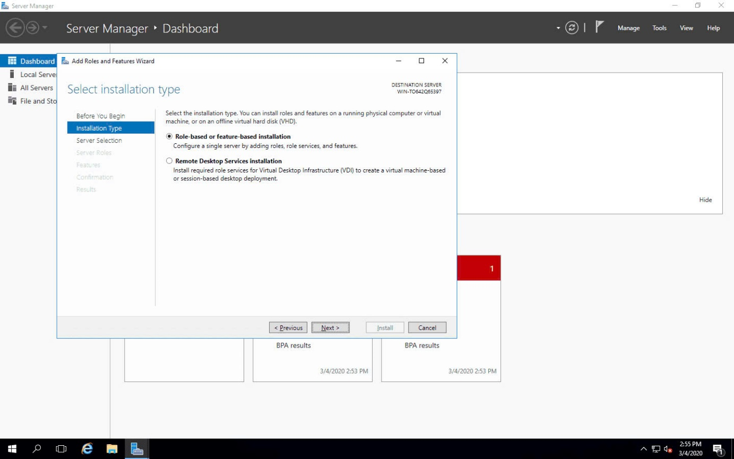

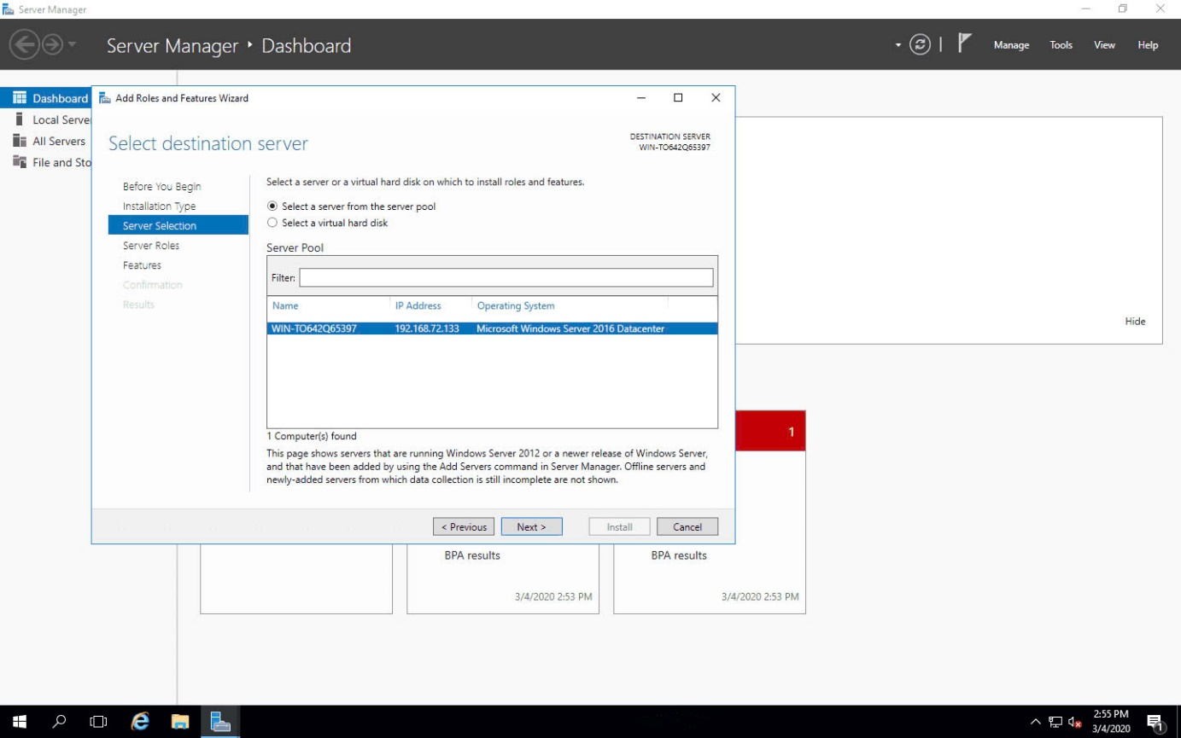

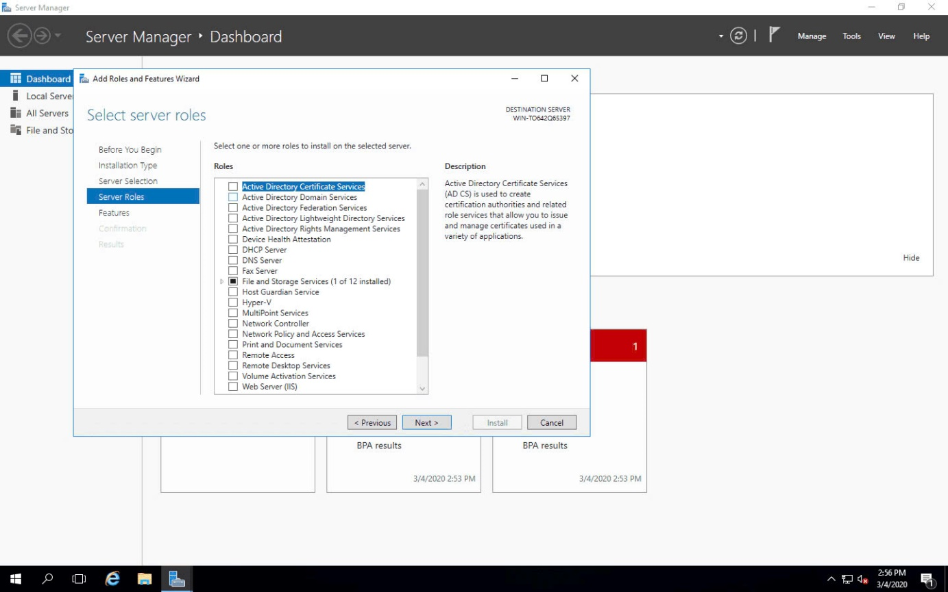

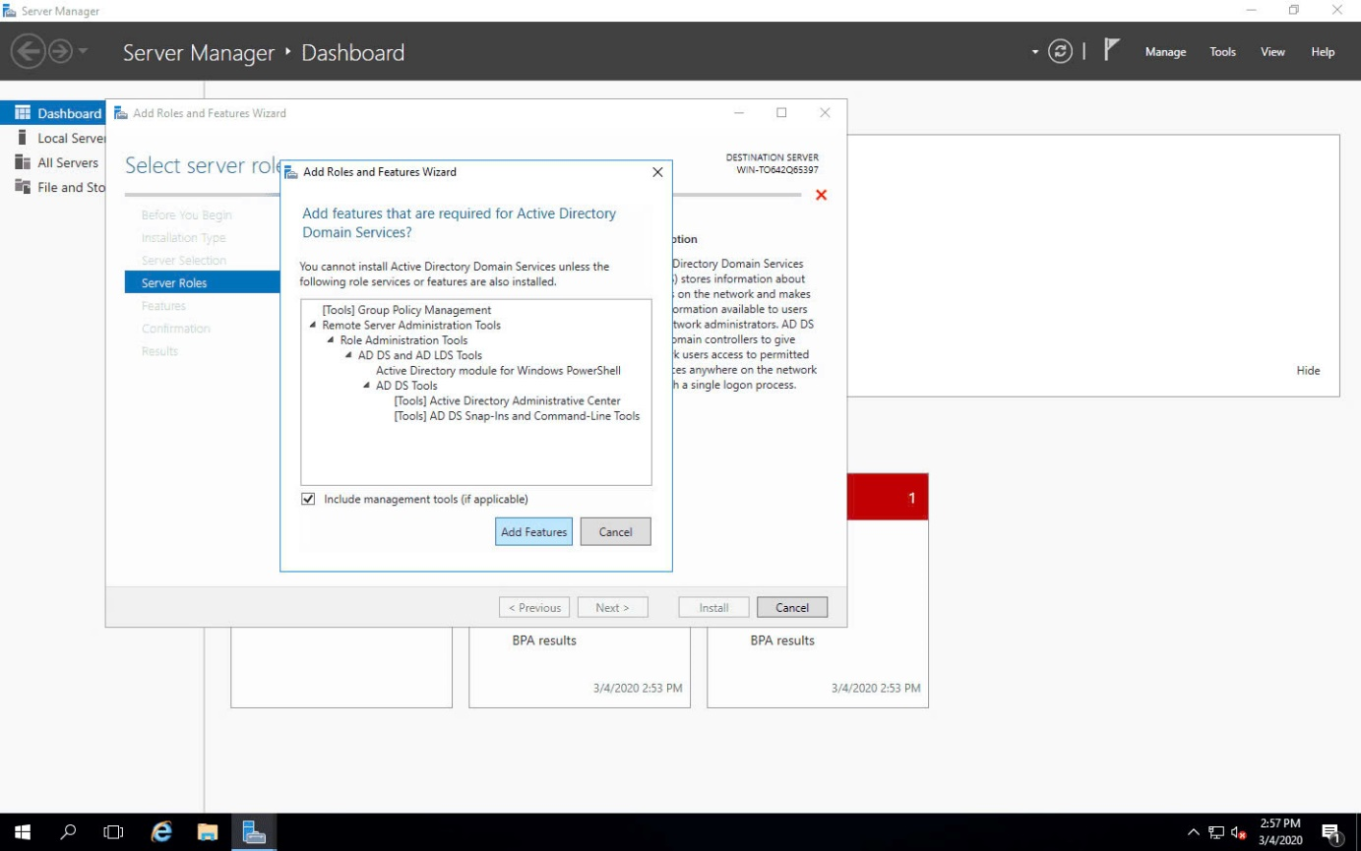

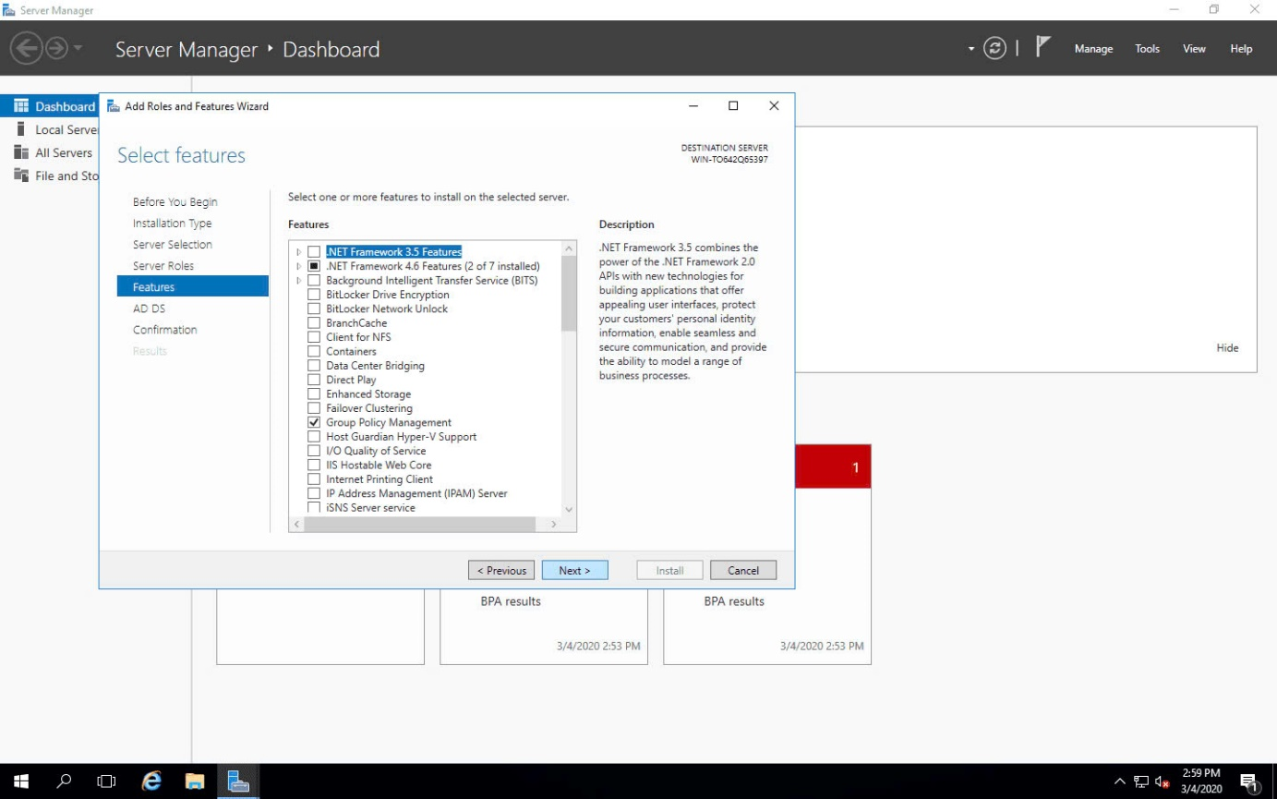

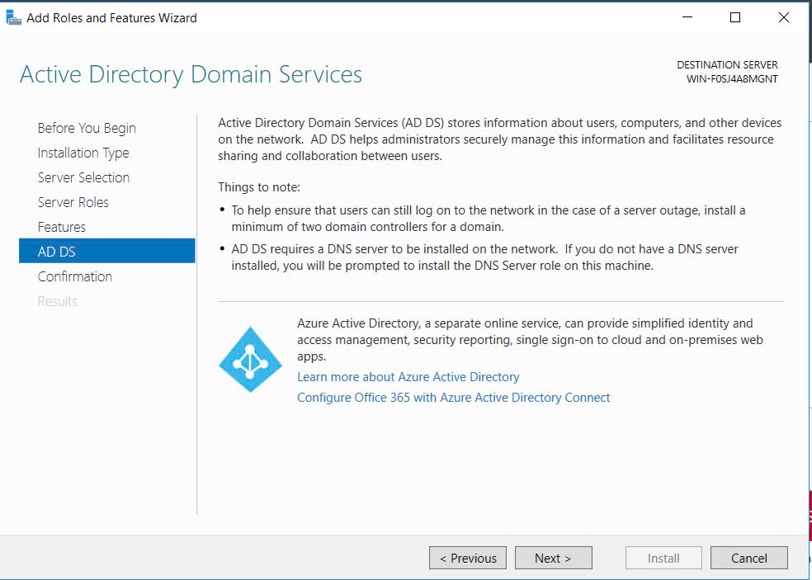

Nhấn Next để tới phần Confirmation

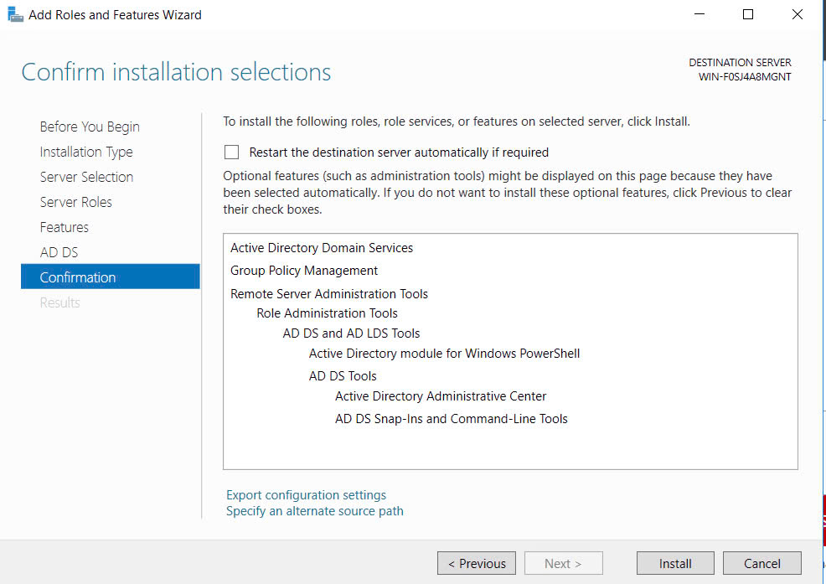

Tiếp theo nhấn vào Install sẽ tới cửa sổ Result và chờ cài đặt hoàn thành

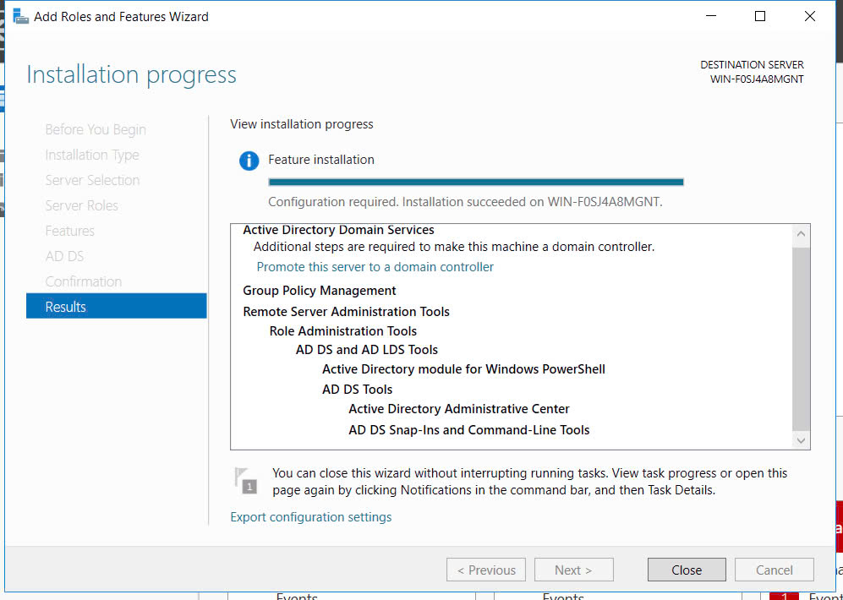

Sau khi cài đặt xong quay về trang home của Sever Manager , sẽ xuất hiện thông báo

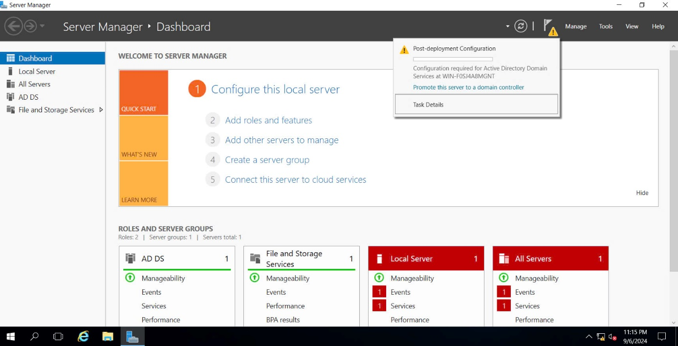

Click chuột vào dòng chữ màu xanh **Promote this server to a domain controlller** để bắt đầu cấu hình.

Ⅱ.

Tại cửa sổ Deployment Cofiguration.

* Tại phần Select the deloyment operation, click chuột chọn Add a new forest để tạo 1 domain mới
* Tại phần root domain name , nhập vào tên miền “bkaptech.vn”
* Và ấn Next

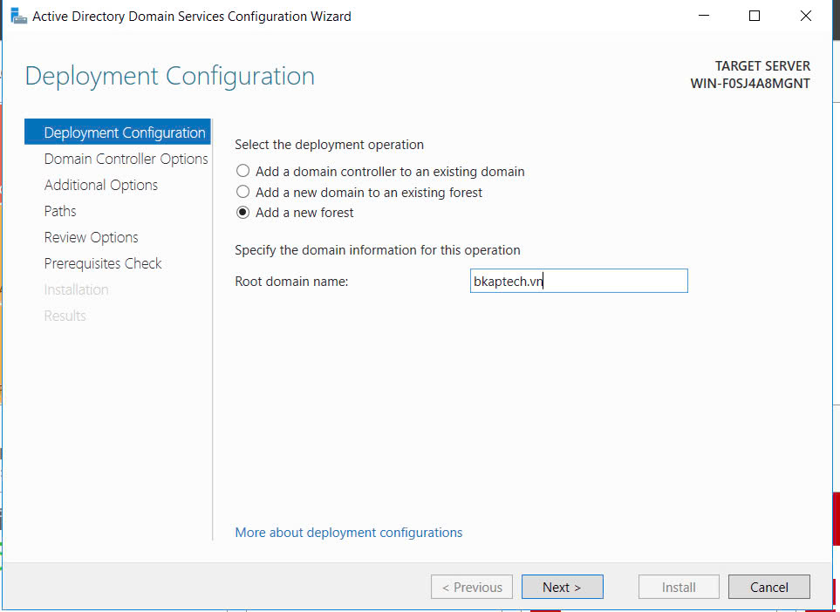

* Tại mục Domain Controller Options, lựa chọn mục “Forest functional level” và mục “Domain functional level” phù hợp với hệ thống.
* Tiếp theo nhập khẩu của Directory Services Restore Mode password là (123456a@)
* Và nhấn Next

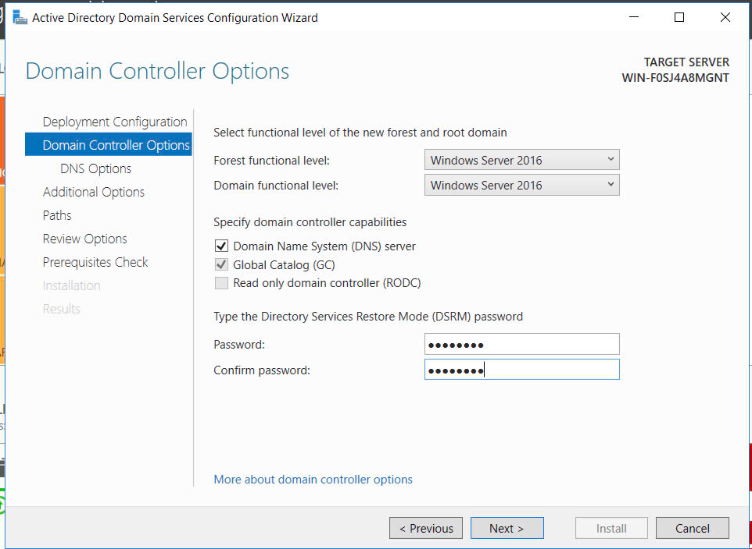

* Tiếp theo click chuột vào Next, tại Additional Options , và đặt tên NetBIOS domain name là BKAPTECH.
* Và ấn Next.

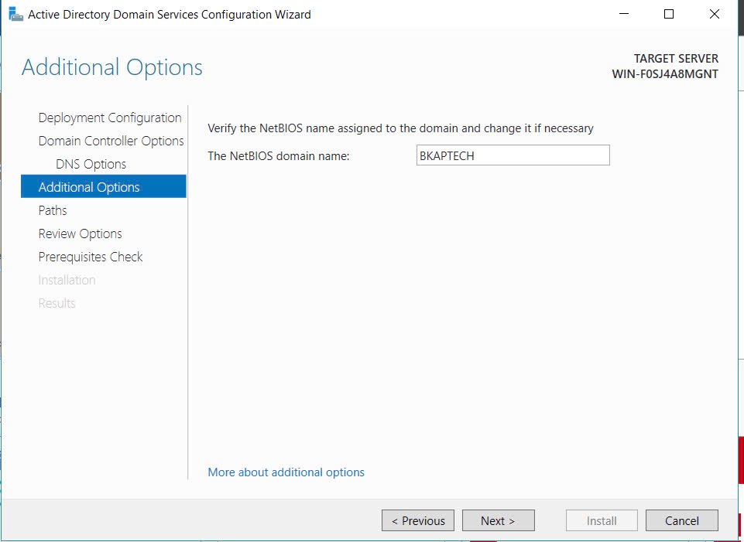

Tiếp theo tại cửa sổ Paths, đó là đường dẫn để lưu CSDL của Active Directory trong máy Domain Controller.

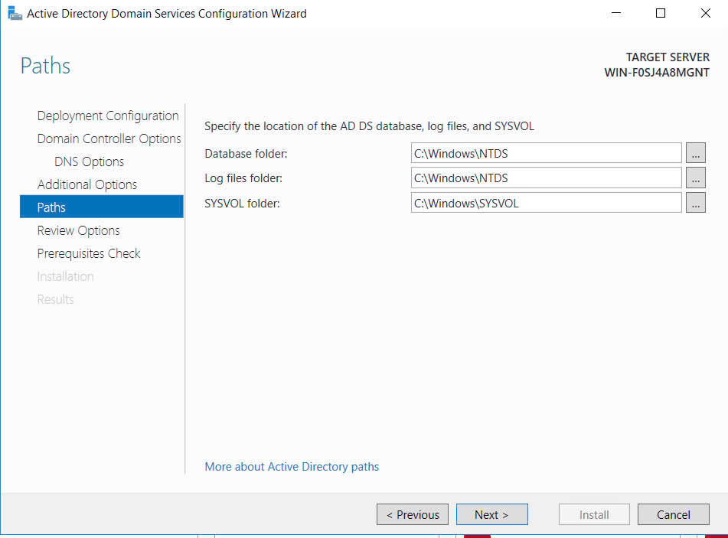

Sau đó tại cửa sổ Review Options, tại đây chưa những thông tin đã cấu hình ở bên trên

Tiếp tục ấn Next.

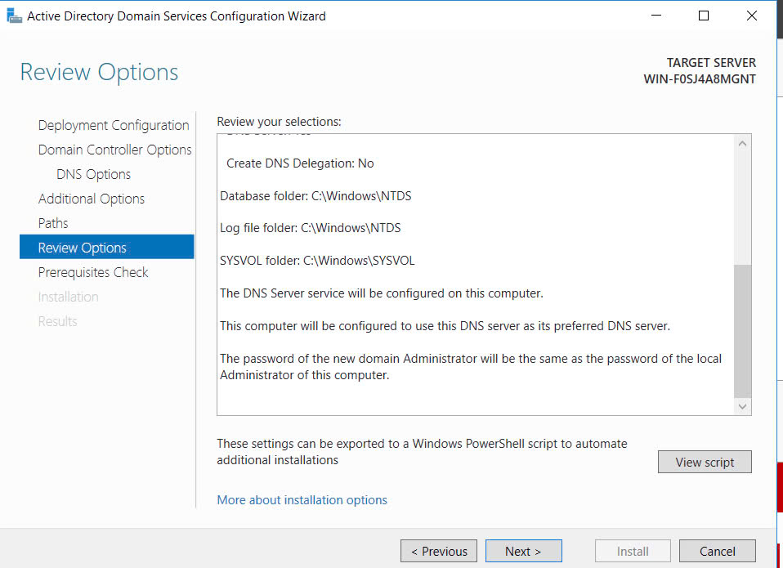

Tiếp sau đó tại cửa sổ Prerequisites Check, click chuột vào Install để bắt đầu cài đặt.

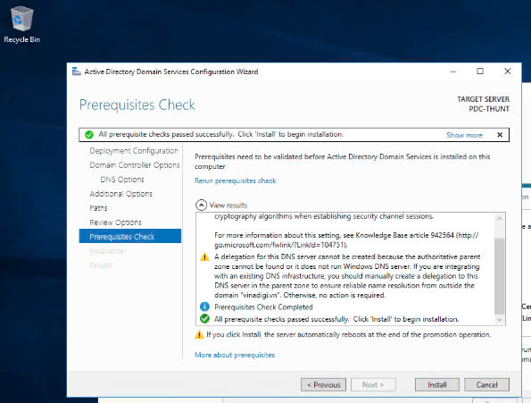

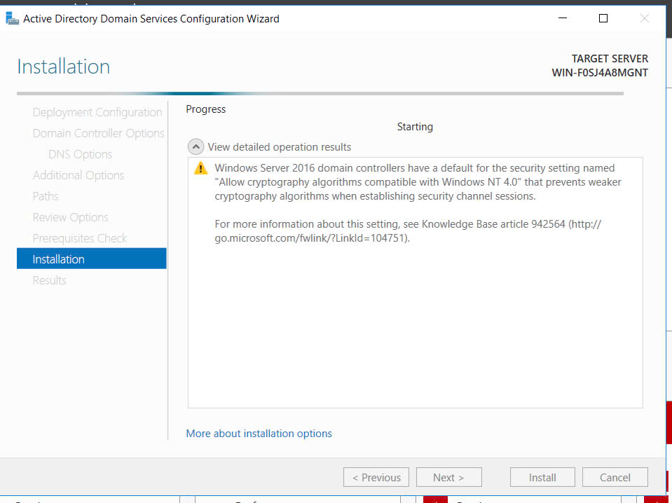

Khi cài đặt hoàn tất máy sẽ tự động reset máy.

Tổ hợp phím “Alt + Ctrl + Insert ” để login vào máy chủ.

Tại màn hình login nhập mặt khẩu đã thiếp lập ở trên của tài khoản Adminstrator / (123456a@)

Tiếp theo để kiểm tra máy chủ đã nâng nấp Domain Controller chưa , ấn vào Computer/ Properties.

~ Trong cửa sổ System, kiểm tra tên của Domain tại Computer name , domain and workgroup settings.

Domain: bkaptech.vn

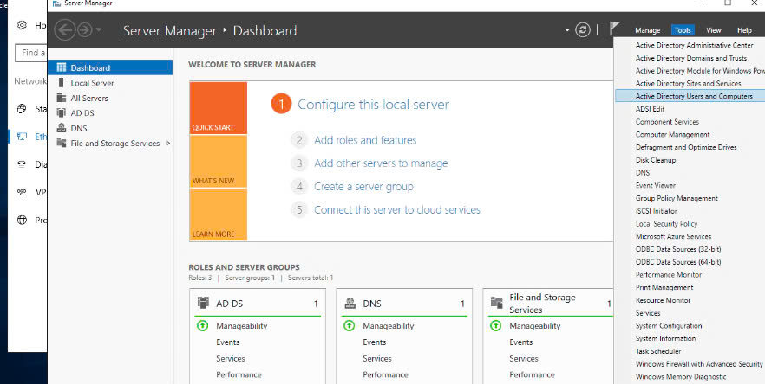

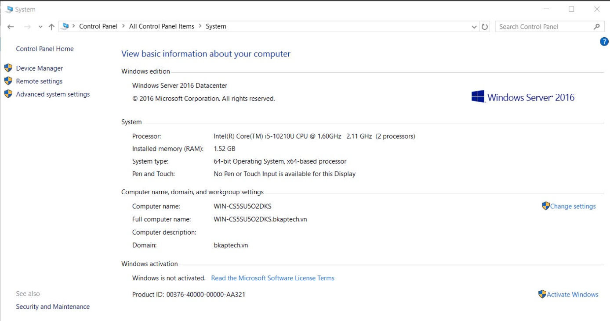

Kiểm tra địa chỉ card mạng, đại chỉ DNS server phải trùng với địa chỉ IP của máy Domain Controller.

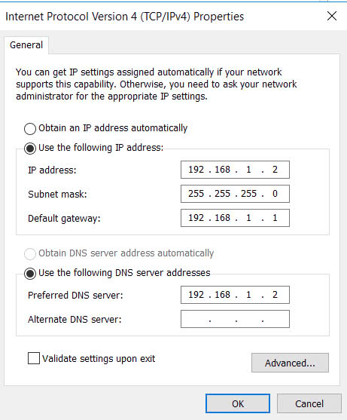

Ⅲ.

Join Domain

Thực hiện Join máy Client BKAP-WRK08-01 vào Domain.

* Tiếp theo mở máy BKAP-WRK08-01, snapshot “Begin”
* Đặt cùng Vmnet với máy BKAP-DC12-01
* Sau cùng sửa lại địa chỉ IP của máy BKAP-WRK08-01 như sau :

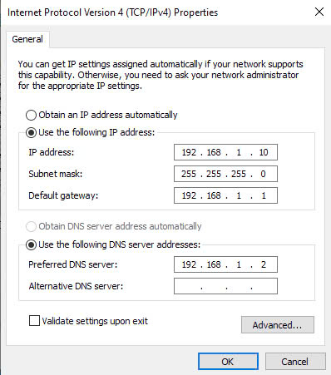

Ping từ máy BKAP-WRK08-01 tới BKAP-DC12-01

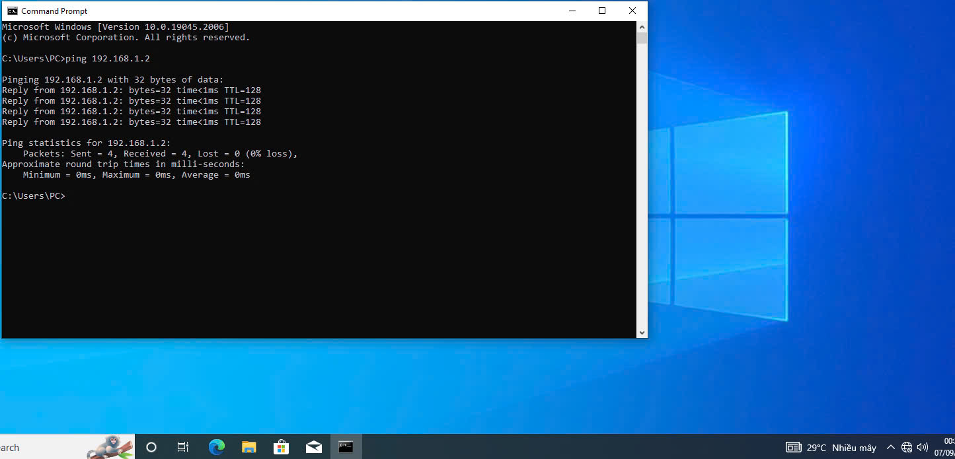

Tại cửa sổ System Properties , tab Computer name , click chuột vào Change.

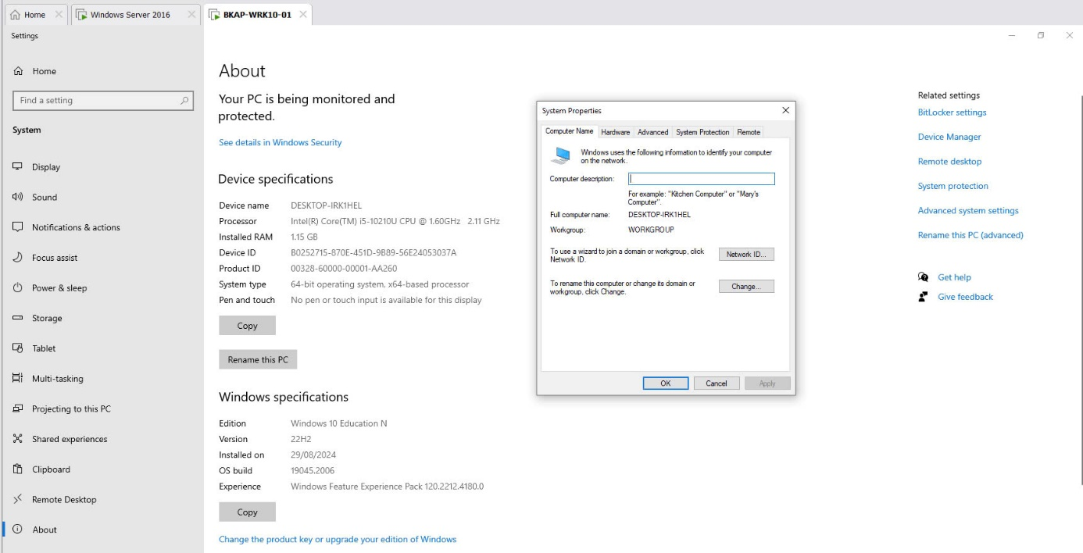

Tại cửa sổ Computer Name/ Domain Changes, click chọn vào Domain, tại đây sẽ nhập tên miền của Domain (bkaptrech.vn)

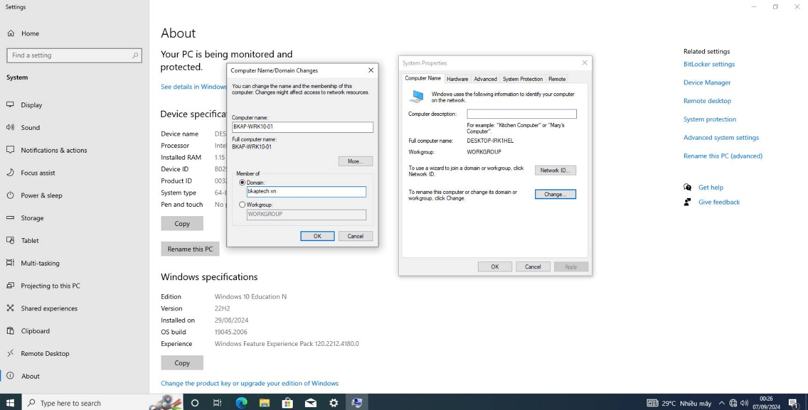

Cửa sổ Windows Security, Nhập user và Password của Administrator/ sau đó bấm OK

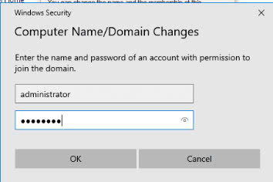

Sau khi Join Domain thành công trên máy sẽ xuất hiện thông báo Welcome to the bkaptech.vn domain

Sau đó hãy kiểm tra đã Join vào Domain



Ⅳ.

Cấu hình các đối tượng trên AD

Mở máy ảo BKAP-DC12-01 snapshot “DC” để quản lý miền bkaptech.vn

Vào dịch vụ Active Directory User and Computer để tạo OU, Group, User

Vào sever manager / Tools/ Active Directory User and Computer



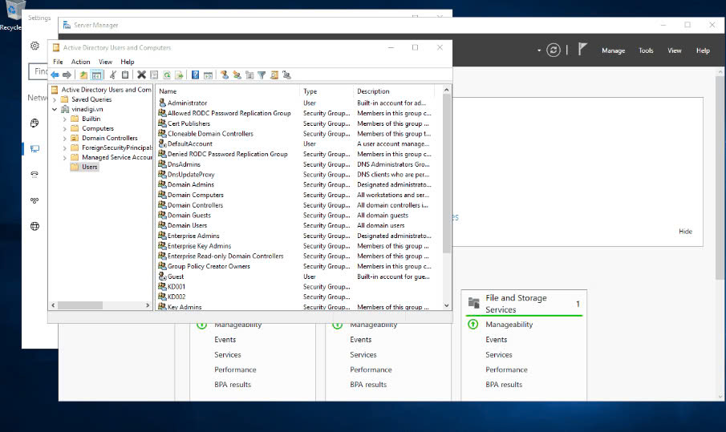

Tiến hành tạo ra các đối tượng group

Tại user, click chuột phải chọn New/ Group

Hoặc có thể click chuột vào biểu tượng tạo group trên thanh công cụ

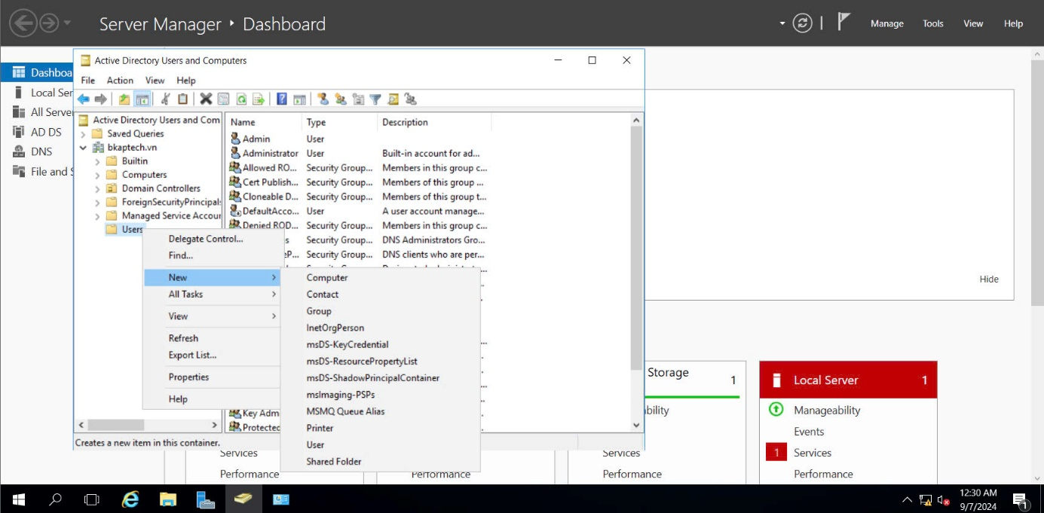

Hoặc cũng có thể chọn cách khác như đã nêu ở trên

Tại 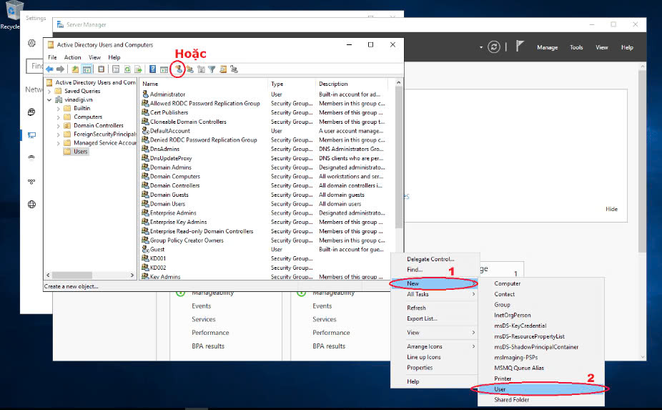

Tại cửa sổ New Object - Group , nhập vào tên Group

Group scope : Global

Group type : Security

Sau đó nhấn OK.

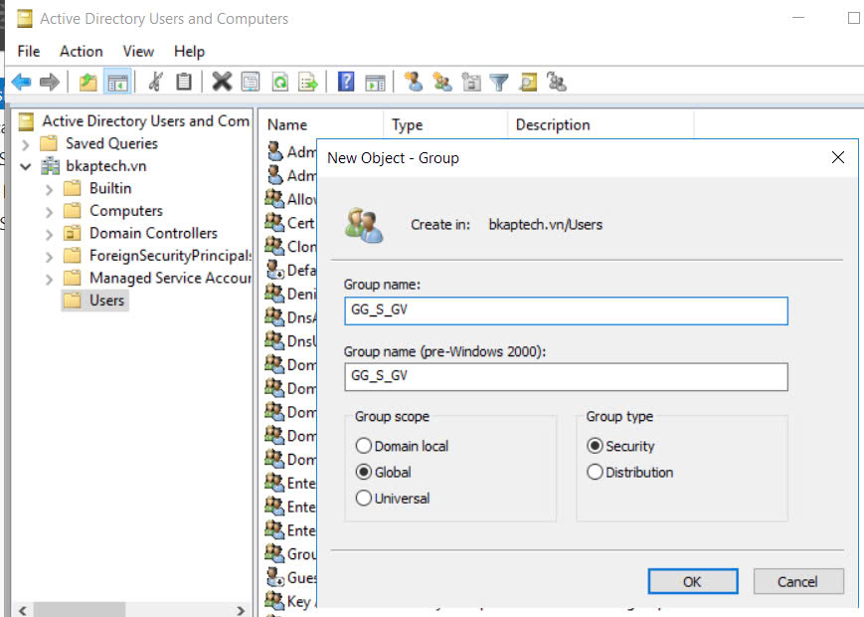

Tiến hành tạo tài khoản người dùng ( USER )

Tại user , click chuột phải chọn New / user

Hoặc click vào biểu tượng tạo User trên thanh công cụ

Sau đó ấn OK



Để tạo User tên là Nguyen Quoc Hung , tại cửa sổ New Object – User, nhập vào các thông số sau:

Firt name : Nguyen Quoc

Last name : Hung

Full name : Nguyen Quoc Hung

User login name : hungnq( @bkaptech.vn)

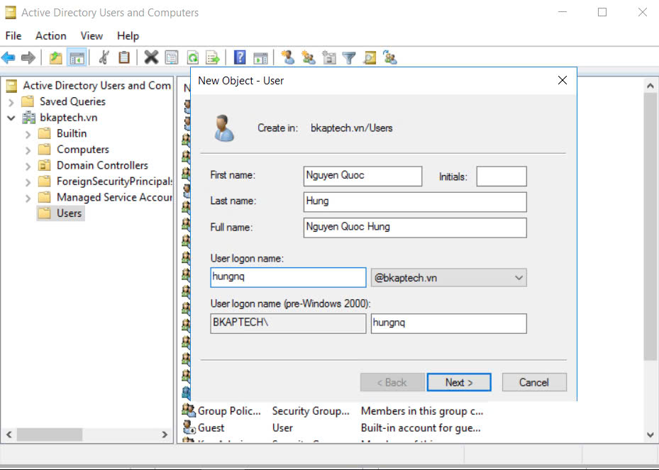Tiếp theo tại cửa số kế tiếp , nhập mật khẩu ( PASSWORD) của tài khoàn hungnq: (123456a@)

Nên lưu ý rằng :

User must change password at next logon: tài khoản phải thay đổi mật  
khẩu trong lần đăng nhập tiếp theo(khuyển khích bỏ tùy chọn này)  
• User cannot change password : Tài khoản không được thay đổi password  
( khuyến khích dùng tùy chọn này ).  
• Password never expires: Mật khẩu không bao giờ hết hạn ( khuyến khích  
dùng tùy chọn này ).  
• Account is disabled : Tài khoản bị khóa  
• ( khuyến khích không dùng tùy chọn này )

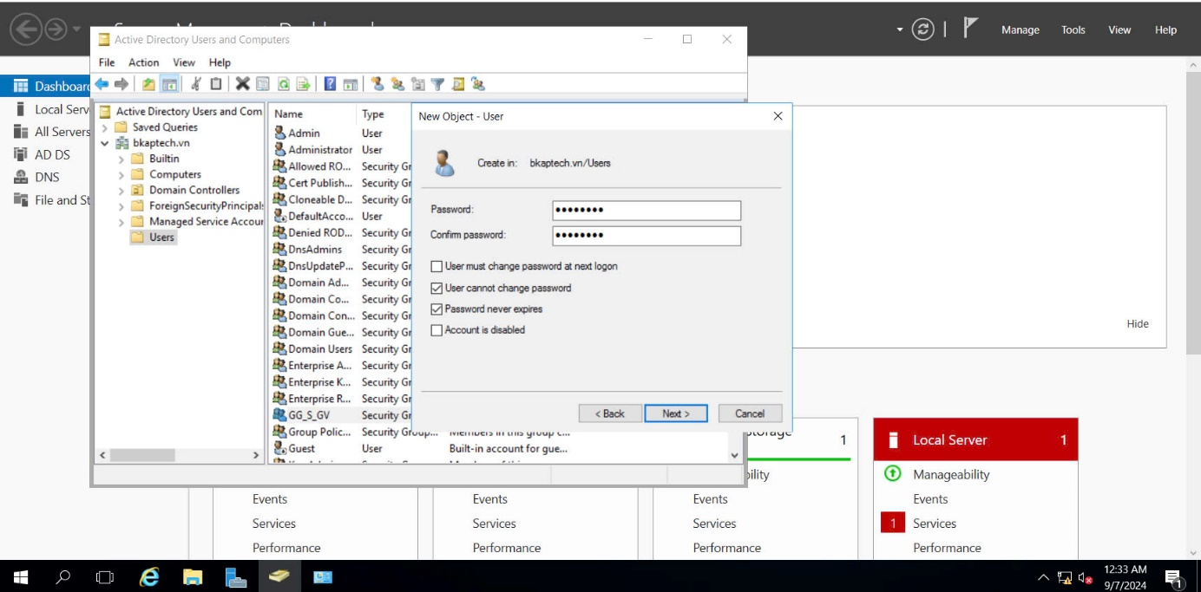

Tiếp theo đó Ad User vào Group

Click chuột phải vào Group GG_S_GV chọn Properties

Tại cửa sổ GG_S_GV properties, chuyển sang tab Members

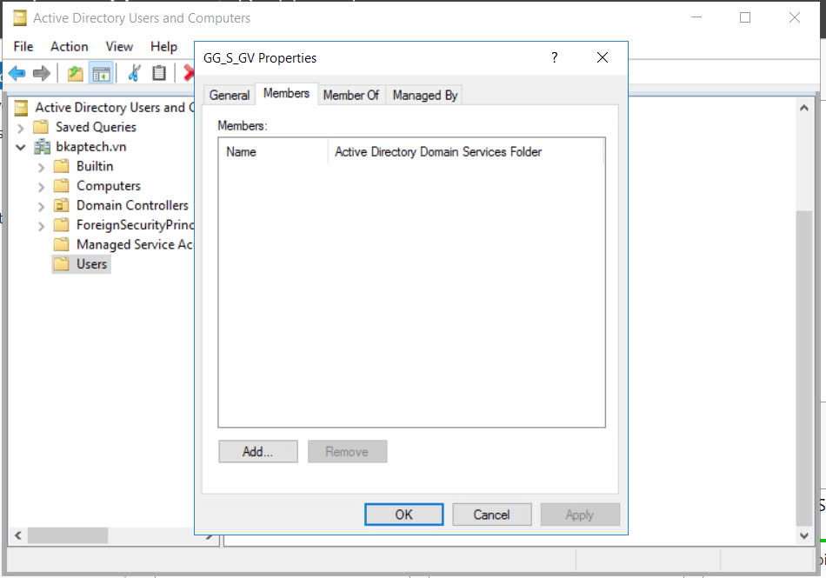Click vào Add…, Tại cửa sổ Select Users, Contacts, Computers , Service  
Accounts…. / Enter the object names to select.

Sau đó nhập vào User cần add vào Group.

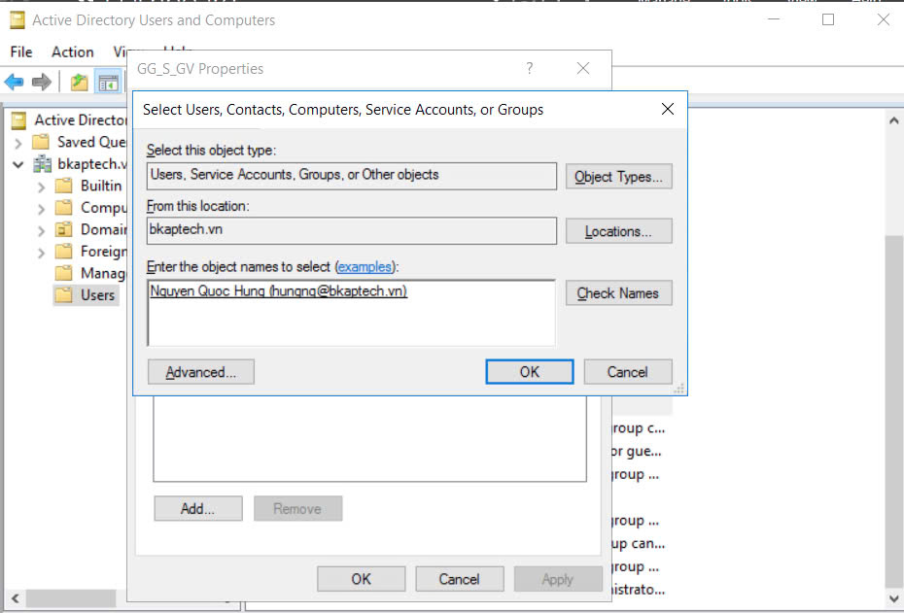Kiểm tra add user vào group thành công.

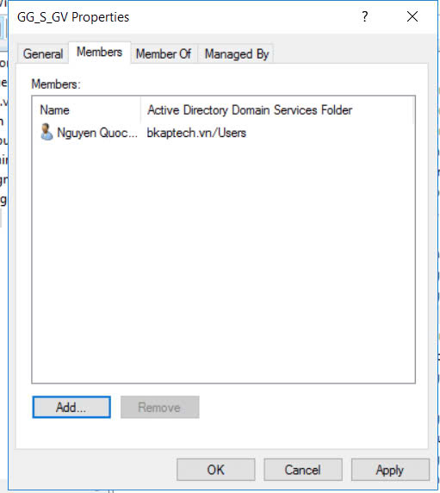

Tương tự như trên có thể tạo group , user và add các user như bên trên

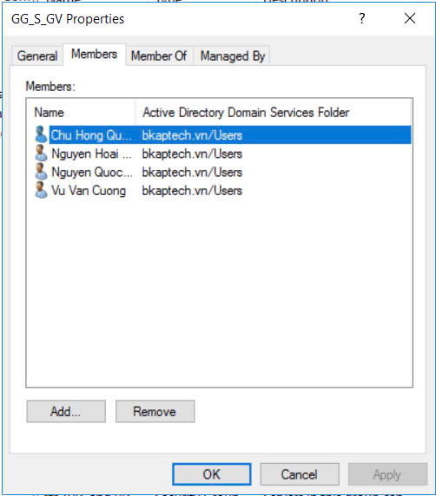

Bước tiếp theo thêm tất cả người dùng vào nhóm Backup operators:

~ Chọn tất cả các user vừa lập ở bên trên

~ Sau đó click chuột phải, chọn Add to a group

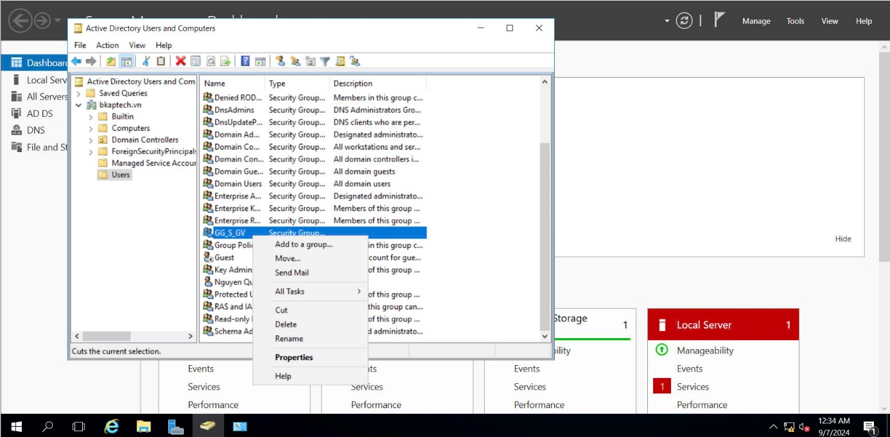

Tại cửa sổ Select Groups, Click chuột chọn Advanced

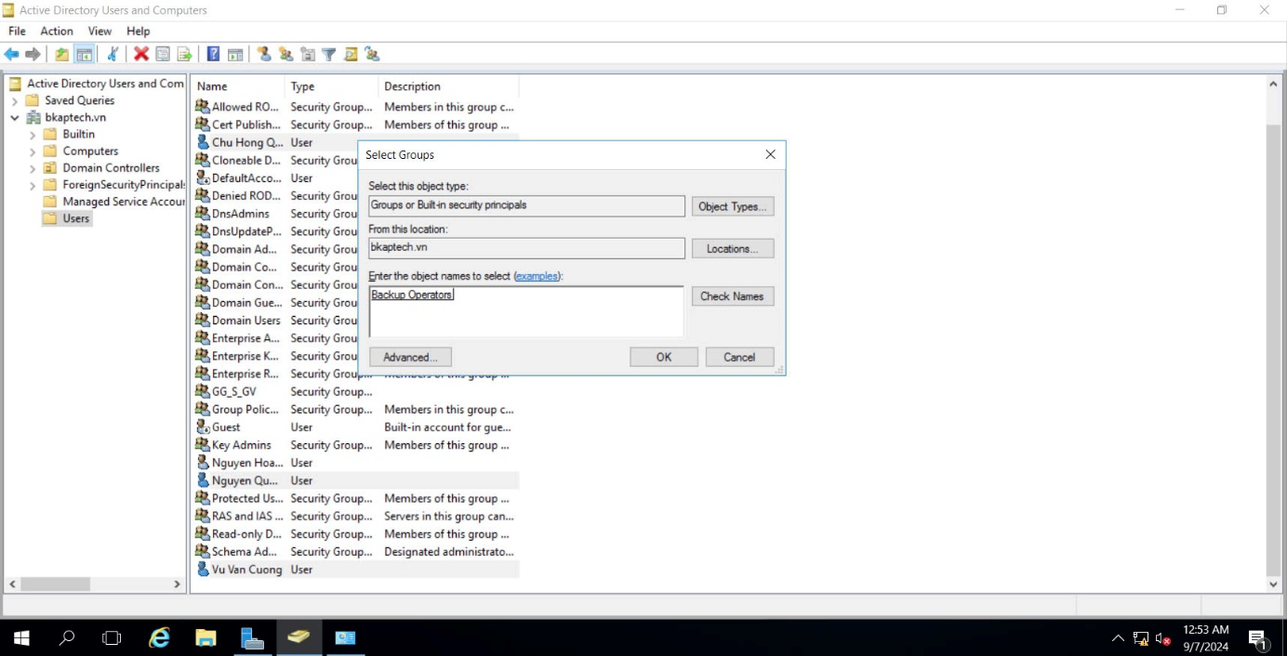

Tại cửa số Select Groups tiếp theo, Click vào Find Now.

* Tại mục Search results, chọn vào Backup Operators

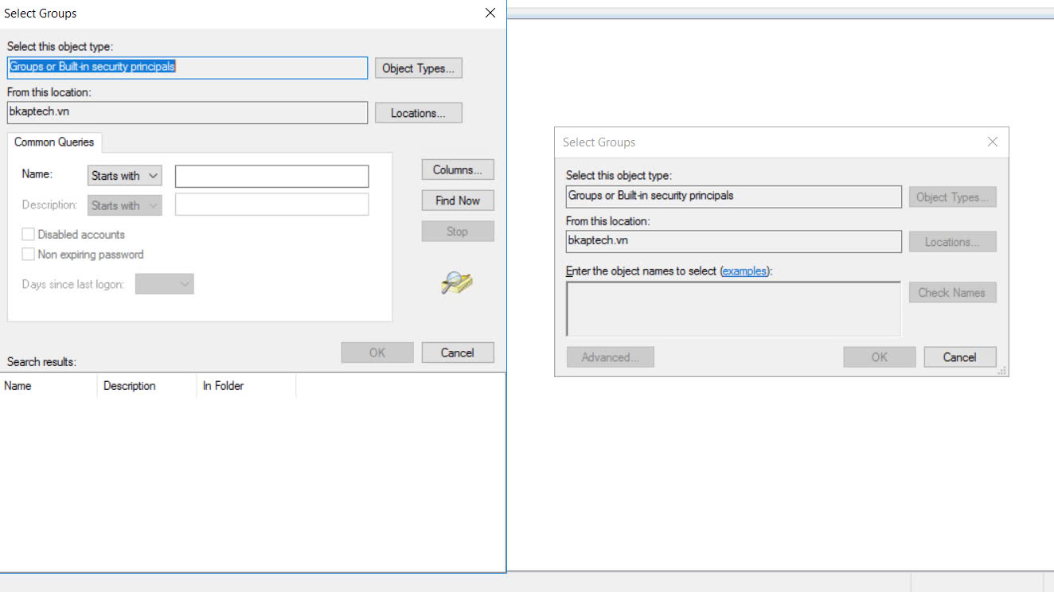

Click chuột chọn OK để hoàn tất quá trình add tất cả User vào nhóm Backup operators



* Ở Tài khoản duynh và tài khoản cuongvv thay đổi password trong lần  
  đăng nhập thứ nhất
* Chọn vào tài khoản duynh và cuongvv, ấn Click chuột phải, chọn properties.  
  Tại cửa sổ Nguyen Hoai Duy Properties và Vu Van Cuong properties,  
  chuyển sang Tab Account.
* Tại Account options, bỏ chọn tại 2 tùy chọn User cannot change password  
  và Password never expires. Chọn vào tùy chọn đầu tiên ( User must  
  change password at next login)
* Sau đó ấn OK

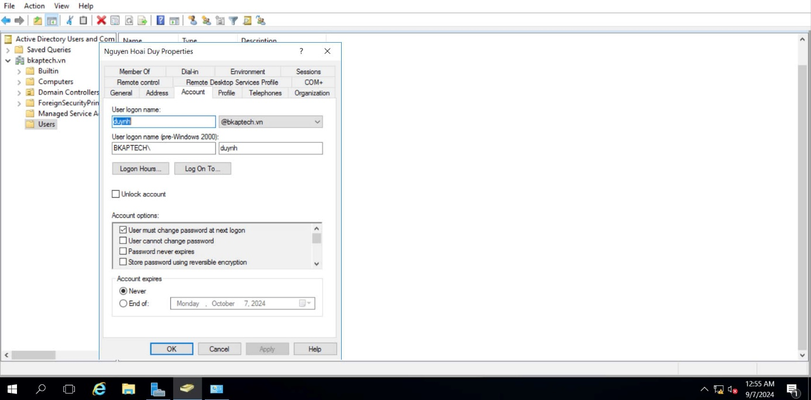

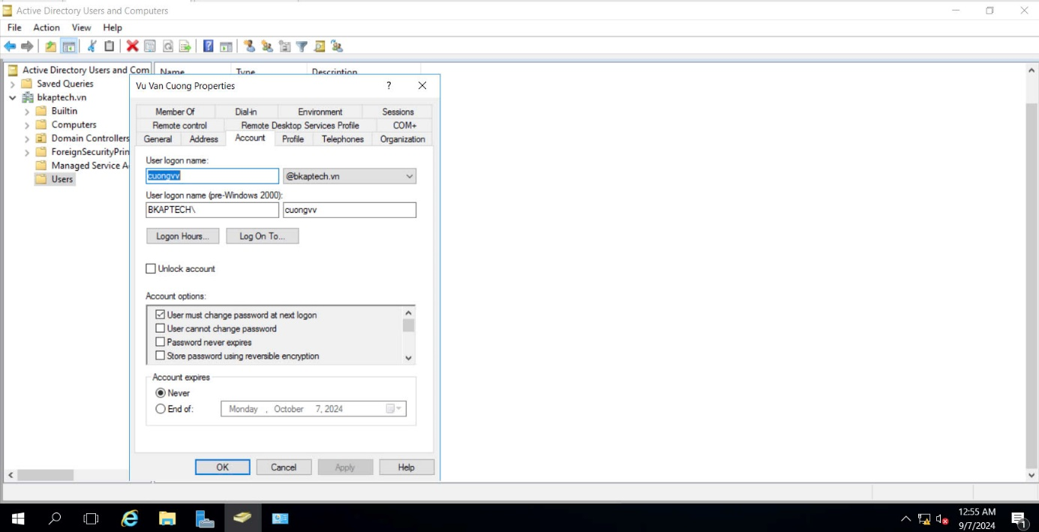

Khóa tài khoản hungnq   
• Tại Cửa sổ Nguyen Quoc Hung Properties , trong Account options, chọn  
vào tùy chọn Account is disabled.  
• Sau đó ấn OK.

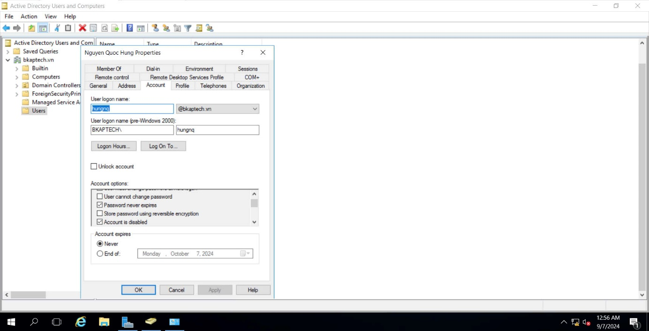

Nhóm (hungnq, cuongvv, quanch) được đăng nhập vào hệ  
thống từ 12 giờ khuya hôm trước đến 12 giờ tối hôm sau , từ thứ 2 cho tới thứ 7:  
• Sau đó chọn vào 3 tài khoản quanch, hungnq, cuongvv, ấn click chuột phải chọn  
Properties.  
• Tiếp theo tại cửa sổ Properties for Multiple Items, ấn chuyển sang tab Account.  
• Cuối cùng click chọn vào dòng chữ Logon hours, sau đó chọn vào Logon hours

Tiếp sau đó tại cửa sổ logon hours, thiết lập các tuỳ chỉnh theo yêu cầu

Và ấn OK.

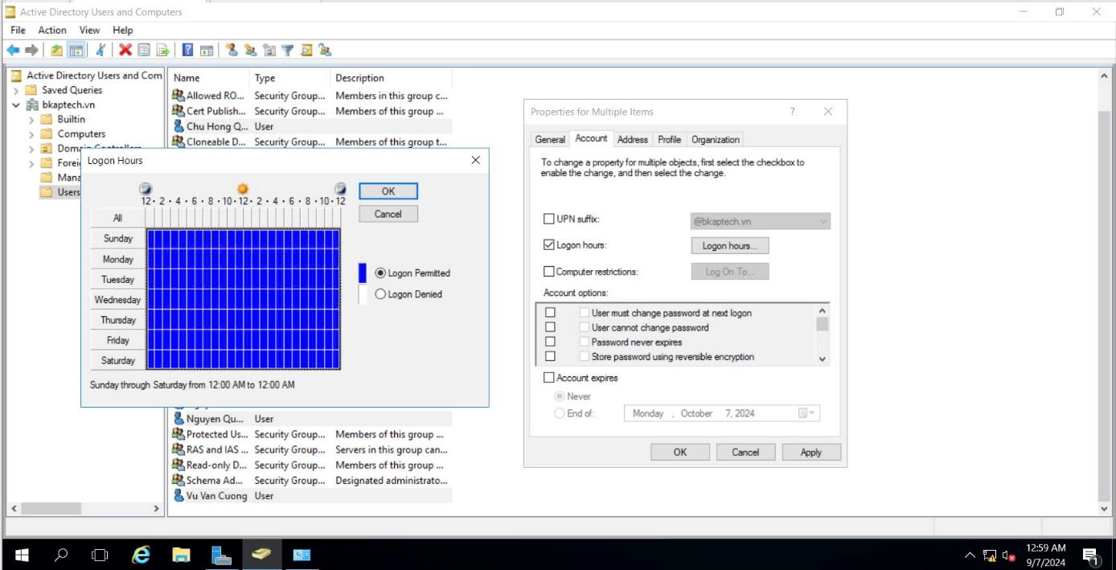

Chuyển đến máy trạm, bắt đầu thực hiện trên máy Client vào Domain, Kiểm tra đăng nhập tài khoản

Join Domain vào máy Client, Login bằng user administrator và pass là 123456a@ để check join domain.

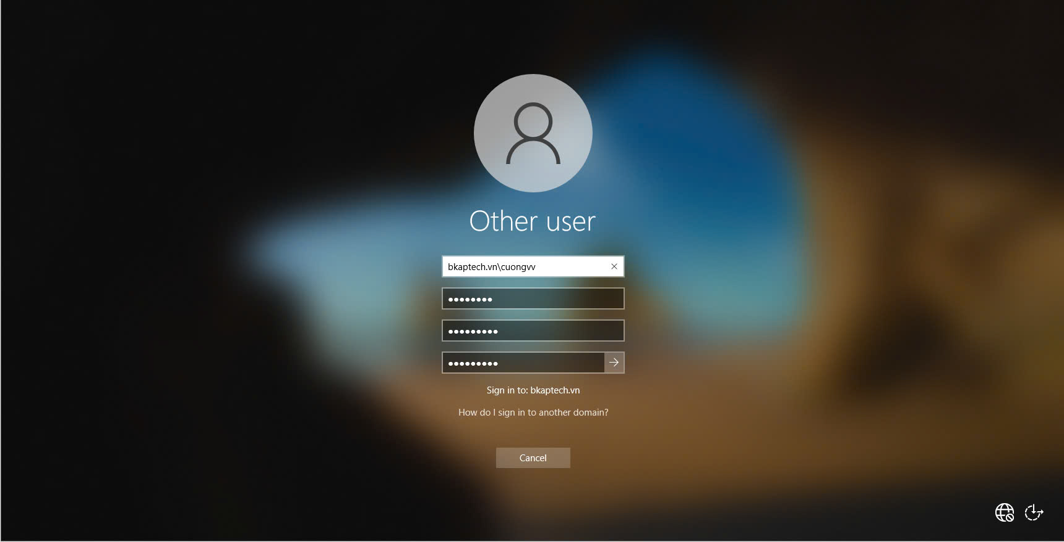

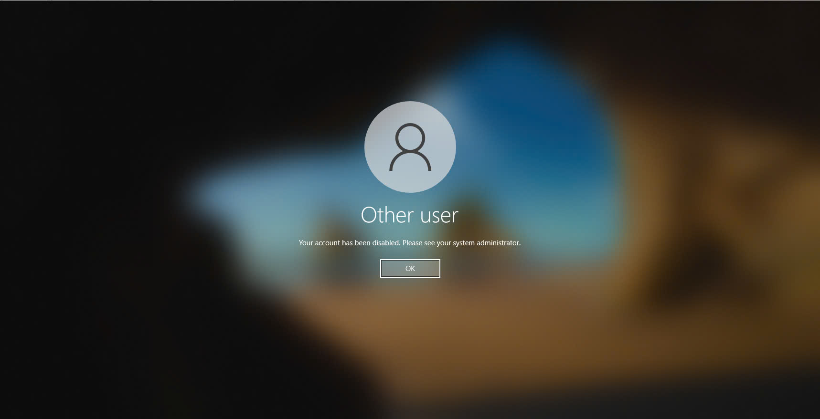

Ⅴ. Cách thức đổi Password

